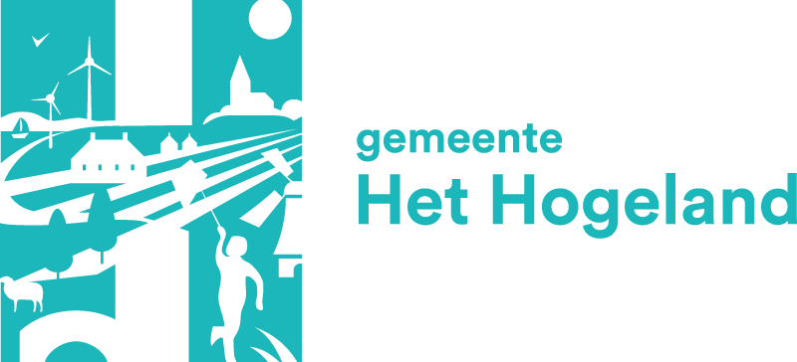

|  |
| --- |
| Beantwoording schriftelijke vraag/vragen  cf. art. 32 Reglement van Orde gemeenteraad |

|  |  |
| --- | --- |
| Onderwerp: | Tocamaheerd |
| Portefeuillehouder: | Eltjo Dijkhuis |
| Datum beantwoording: | 9 april 2025 |
| Datum indienen vraag/vragen: | 6 april 2025 |
| Vragensteller: | Jarko ter Veen |
| Fractie: | Lokaal Sociaal |

**Aan de gemeenteraad**

De namens bovengenoemde fractie op grond van het reglement van orde van de gemeenteraad gestelde vragen betreffend bovenvermeld onderwerp beantwoorden wij als volgt.

Schriftelijke vragen rol Vakland in project Tocamaheerd

Na de bespreking in het raadsoverleg over de garantstelling voor Tocamaheerd heeft Lokaal Sociaal aangekondigd vragen te willen stellen over de relatie tussen de partners en Tocamaheerd. Aangezien de Tocamaheerd-plannen opnieuw moeten worden voorgelegd aan het NPG-bureau en de betrokken partners, willen wij de rol van Vakland in de eerdere aanvraag helderder krijgen. Vakland was niet alleen betrokken bij de eerste aanvraag voor Tocamaheerd, maar ook bij meerdere andere NPG-projecten. De focus ligt hierbij op de specifieke rol van deze partner in de aanvraag voor Tocamaheerd.

In de eerdere NPG-aanvraag voor Tocamaheerd was Vakland betrokken als partner binnen de uitvoering als gemeentelijke project, net als in andere NPG-projecten waar het genoemd werd. In de oude situatie lag de regie bij de gemeente, en de verwachte patronen waren helder. Inmiddels is Vakland veranderd in een label van de gebiedscoöperatie. De vraag is of Vakland ook in de nieuwe NPG-aanvraag voor Tocamaheerd als partner zal worden benoemd en welke rol en financiële bijdrage aan die organisatie zullen worden toegekend.

1. Wat was de specifieke rol van Vakland bij de eerste NPG-aanvraag voor het project Tocamaheerd, en zijn er financiële middelen verstrekt voor deze rol?

Antwoord

Vakland heeft geen enkele rol gespeeld bij de eerste NPG-aanvraag van het project Tocamaheerd. De Stichting Tocamaheerd beschikte zelf over voldoende deskundigheid om samen met het NPG-bureau en de gemeente deze aanvraag op te stellen. In de financiële administratie van de Stichting Tocamaheerd vanaf de oprichting in 2021 tot heden is geen enkele financiële transactie tussen Vakland en de Stichting Tocamaheerd aangetroffen.

1. Gezien de veranderingen in de structuur van Vakland, met de overgang naar een gebiedscoöperatie, zal de organisatie nog steeds een rol vervullen bij de indiening van de nieuwe NPG-aanvraag voor het project Tocamaheerd en/of de uitvoering ervan?

Antwoord

De zinsnede dat er "nog steeds een rol vervult zal gaan worden" is niet juist. Zie ook de beantwoording van vraag 1. Gezien de doelstelling van de Gebiedscoöperatie om vooral nieuwe initiatieven en projecten te ondersteunen ligt het niet voor de hand dat de Gebiedscoöperatie Het Hogeland hierin een prominente rol zal vervullen. Maar alle opties voor nieuwe plannen staan wat de gemeente en stichting betreft open.

De nieuwe NPG-aanvraag voor Tocama wordt opnieuw via de raad aangeboden.

1. Hoe verhoudt de rol van Vakland in de NPG-aanvraag voor Tocamaheerd zich tot de rol in andere lopende of geplande NPG-projecten?

Antwoord

Vakland heeft, zoals al eerder aangegeven, geen rol in de NPG-aanvraag voor de Tocamaheerd gehad. Vakland is nu onderdeel van de Gebiedscoöperatie Het Hogeland en is sinds april 2023 een zelfstandige entiteit, die niet meer onder de verantwoordelijkheid van het NPG valt.